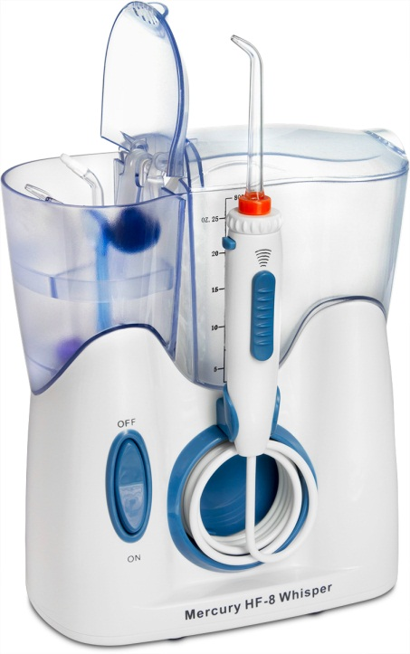
11
4
12
3
10
9
2
1
8
7
6
5
№ | Наименование
1 | Крышка бокса для хранения насадок
2 | Бокс для хранения насадок
3 | Кнопка извлечения насадки
4 | Бокс для хранения насадок
5 | Включение/Выключение
6 | Рабочий блок ирригатора
7 | Насадка
8 | Крышка контейнера для воды
9 | Контейнер для воды
10 | Регулятор напора воды
11 | Ручка ирригатора
12 | Трубка подачи воды

КОМПЛЕКТАЦИЯ
- Ирригатор (рабочий блок, контейнер для воды, бокс для хранения насадок, ручка ирригатора)
- Стандартная насадка – 4шт
- Ортодонтическая насадка – 2шт
- Пародонтальная насадка – 2шт
- Насадка для чистки языка – 2шт
- Назальная насадка – 2шт
- Руководство по эксплуатации

Важно! Внимательно прочитайте данное руководство и сохраните для дальнейшего использования
ТЕХНИЧЕСКИЕ ХАРАКТЕРИСТИКИ
- Электропитание: 220 В
- Потребляемая мощность: 45 Вт
- Давление воды: 220 - 620 кПа
- 1200 импульсов в минуту.
- Номинальное напряжение: 220-230 В, 50/ 60 Гц
- Габариты (Ш х В х Г): 170 х 215 х 110 мм
- Вес: основной блок – 1500 г.
- Емкость резервуара для воды: 800 мл
- Время работы при полном резервуаре: 40-60 секунд в зависимости от режима работы
- Частота пульсации воды: 1600 импульсов в минуту
- Длина шланга 1030 мм
- Минимальное/ максимальное
- давление струи: 220-620 кПа
- Условия хранения: от – 10 ^{о}С до +40 ^{о}С при относительная влажности не более 95%
- Условия эксплуатации: от 0 ^{о}С до 40 ^{о}С при относительной влажности 85%

МЕРЫ ПРЕДОСТОРОЖНОСТИ

Во избежание риска поражения электрическим током:

- Всегда выключайте прибор из розетки после использования.
- Не прикасайтесь к вилке сетевого шнура влажными руками
- Не помещайте и не храните прибор в местах, где он может упасть в ванну, душевую кабину или раковину.
- Не используйте прибор во время купания.
- Не погружайте прибор в воду или иные жидкости.
- Не дотрагивайтесь до прибора, если он упал в воду. Немедленно отсоедините прибор от сети.
- Перед первым использованием убедитесь, что сетевой шнур не имеет повреждений.

ВНИМАНИЕ
Чтобы свести к минимуму риск получения ожогов, электрического шока, поражения кожных тканей и воспламенения, соблюдайте следующие меры предосторожности:

- Не используйте прибор, если поврежден сетевой шнур или вилка, если прибор работает с неполадками или был погружен в жидкость. Во всех перечисленных случаях прибор подлежит возврату дистрибьютору.
- Использование прибора детьми и людьми с ограниченными возможностями осуществляется только под присмотром взрослых.
- Не направляйте струю воды под язык, в уши, нос и другие чувствительные зоны, которые могут быть повреждены от сильного давления (см. раздел «Инструкции по применению»)
- Используйте данный прибор только по назначению, как это описано в настоящей инструкции.
- Используйте только те принадлежности, включая пародонтальные насадки, насадки для чистки языка, ортодонтические насадки, которые рекомендованы изготовителем.
- Не снимайте гибкую пародонтальную насадку со стержня. Если по каким-либо причинам насадка отделилась от стержня, выбросьте и стержень, и насадку и замените пародонтальную насадку на новую.
- В контейнер можно наливать только воду или растворы, рекомендованные к использованию в ирригаторах.
- Ни в коем случае не добавляйте в воду в контейнере травяные настои, спиртосодержащие ополаскиватели или абразивные вещества, так как это повредит Ваш ирригатор.
- Не вставляйте посторонние предметы в отверстия прибора или в трубку ирригатора.
- Соляной раствор разрешается использовать только для промывания носа. Не применяйте соляные растворы для ежедневной ирригации полости рта. Обязательно промывайте прибор после использования соляного раствора.
- Сетевой шнур не должен касаться горячих или нагреваемых поверхностей.
- Не используйте прибор в помещениях, где распыляются аэрозоли.
- Прибор не предназначен для использования вне помещений.
- Перед использованием необходимо снять любые украшения, находящиеся в полости рта.
- Не используйте прибор при наличии открытых ран на поверхности языка.

Если перед проведением стоматологических процедур Вам рекомендовано проводить премедикацию антибиотиками, то перед применением ирригатора Mercury Family (HF-8 Whisper) и ирригаторов полости рта других марок Вам необходимо проконсультироваться с терапевтом.

ЗАПОЛНЕНИЕ КОНТЕЙНЕРА

Использование спиртосодержащих жидкостей, жидкостей со взвесями, масляных жидкостей, а также других жидкостей, не предназначенных для использования в ирригаторе, может привести к поломке ирригатора.

Снимите контейнер для воды с прибора и откройте крышку. Заполните его теплой водой или специальным раствором.
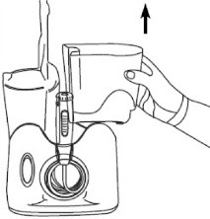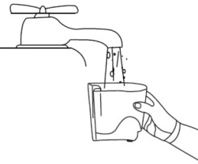
Удостоверьтесь, что температура жидкости в контейнере не превышает 40ºС. Не заливайте горячие растворы или воду в контейнер, так как слизистая полости рта очень чувствительна и может быть повреждена горячим раствором.

Установите контейнер на место.
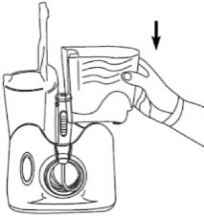
НАЗНАЧЕНИЕ
Ирригаторы полости рта HF-8 предназначены для массажа тканей десен, удаления зубного налета и улучшения здоровья десен. Ирригаторы HF-8 обеспечивают уникальное сочетание давления и пульсации воды для очистки промежутков между зубами и десневых карманов, удаление вредных бактерий и налета, чего не может обеспечить традиционная чистка зубов щеткой и зубной нитью. Мощный пульсирующий напор воды смывает остатки пищи, осуществляет массаж тканей десен, что способствует приливу крови к тканям пародонта, оздоравливает десны и борется с их кровоточивостью.

Предназначен для индивидуального использования.

ПРОТИВОПОКАЗАНИЯ
Во время первых нескольких применений ирригатора может иметь место незначительная кровоточивость десен. Если у Вас здоровые десны, любая кровоточивость десен должна прекратиться в течение 1-2 недель. Если кровоточивость продолжается спустя 2 недели применения, прекратите использование ирригатора и проконсультируйтесь со стоматологом.

ПРИСОЕДИНЕНИЕ/ОТСОЕДИНЕНИЕ НАСАДКИ

Вставьте насадку в середину головки ручки ирригатора. Если насадка присоединена правильно, цветное колечко будет находиться вплотную к поверхности головки.

Для того чтобы снять насадку, нажмите на кнопку извлечения насадки и потяните насадку вверх.
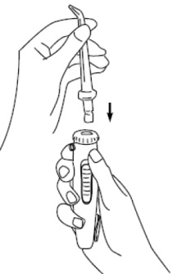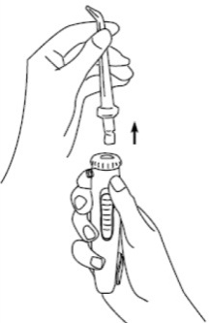

РЕГУЛИРОВКА НАПОРА СТРУИ

При первом использовании рекомендуется установить регулятор напора струи на минимальную позицию. Постепенно можно увеличить напор струи, выбрав наиболее удобный для Вас или рекомендуемый Вашим стоматологом.
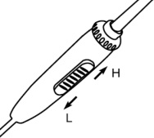

ИСПОЛЬЗОВАНИЕ
Наклонитесь над раковиной и поднесите насадку ко рту. Направьте ее на зубы. Другой рукой передвиньте выключатель на основании прибора в позицию включения. Установите желаемы напор струи жидкости.
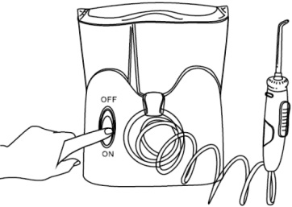
ПОСЛЕ ИСПОЛЬЗОВАНИЯ

Выключите ирригатор. Вылейте из контейнера оставшуюся жидкость. Отключите прибор от сети.

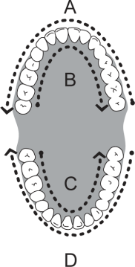
РЕКОМЕНДУЕМАЯ ТЕХНИКА ИСПОЛЬЗОВАНИЯ

Направляйте струю воды под углом 90º к линии десен. Держите рот немного приоткрытым, чтобы вода не разбрызгивалась, но в то же время могла свободно стекать в раковину.
Для достижения наилучшего результата процедуру необходимо начинать с области жевательных (задних) зубов, постепенно переходя к передним зубам.

Направляйте кончик насадки по линии десен у основания зубов, ненадолго задерживаясь в межзубных промежутках. Продолжайте процедуру до тех пор, пока все области вокруг и между зубами не будут очищены.
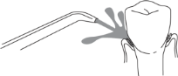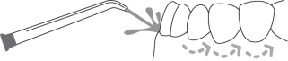
СПЕЦИАЛЬНЫЕ НАСАДКИ

Пародонтальная насадка

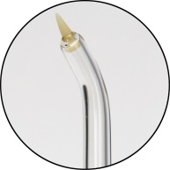

Позволяет направлять жидкость или антибактериальный раствор глубоко в зубодесневой карман.

Для использования пародонтальной насадки склонитесь низко над раковиной. Приставьте насадку к зубу под углом 45º, осторожно поместите насадку под линию десен – в зубодесневой карман.
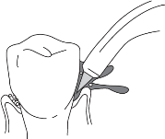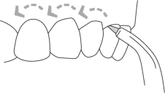

Установите регулятор напора воды на минимальное положение. Начните чистку, осторожно следуя по линии десен, помещая пародонтальную насадку в пространство между зубами. Продолжайте следовать вдоль линии десен до завершения процедуры.
Насадка для чистки языка
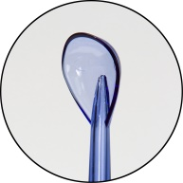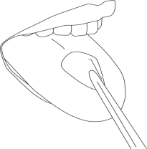

Склонитесь над раковиной. Поместите насадку на поверхность языка.

Начинайте процедуру, установив регулятор напора воды в минимальное положение. Постепенно можно увеличить напор струи по ощущениям.
Осторожно поместите насадку на спинку языка, затем мягким давлением перемещайте ее вперед.

Ортодонтическая насадка

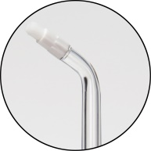

Ортодонтическая насадка специально разработана для того, чтобы одновременно очистить и прополоскать труднодоступные места вокруг брекетов и других дентальных конструкций.

Для использования ортодонтической насадки низко склонитесь над раковиной. С помощью щеточки на насадке очистите поверхность вокруг дентальной конструкции. Вода будет проходить сквозь щетку, смывая остатки пищи.

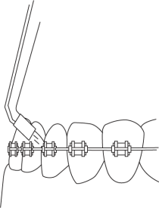
Назальная насадка
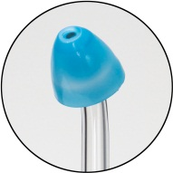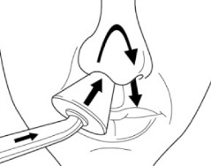

Ирригация носовых ходов – это эффективная процедура очищения носовой полости, которая помогает поддерживать слизистую оболочку носа в здоровом состоянии.

Меры предосторожности
- Используйте назальные насадки только для промывания носа.
- Не используйте для промывания носа никакие другие насадки, кроме назальных.

ВНИМАНИЕ
- Если Вы болеете острой респираторной инфекцией, проконсультируйтесь с Вашим лечащим врачом перед тем, как использовать прибор для промывания носа.
- Если Вы ощущаете позывы на рвоту или боль в ушах, это означает, что в полость рта поступает слишком большое количество раствора. Уменьшите напор.
- Кратковременный кашель является нормальной реакцией, так как часть раствора может стекать по задней стенке глотки.

Приготовление раствора для ирригации полости носа
Для максимального комфорта используйте соляной раствор или раствор, прописанный врачом.
Для приготовления соляного раствора используйте обычную нейодированную пищевую соль или морскую соль.
В чистой емкости смешайте 1 чайную ложку (6 г) соли, ½ чайной ложки (2 г) пищевой соды и 1 стакан (250 мл) теплой воды. Тщательно размешайте раствор и перелейте его в контейнер ирригатора.

Инструкция по применению
- Вставьте насадку для промывания носа в отверстие на ручке до ощущения щелчка.
- Расположите головку назальной насадки над раковиной отверстием вверх.
- Переведите выключатель на блоке ирригатора в положение «ON» и с помощью регулятора давления настройте нароп воды таким образом, чтобы струя достигала в высоту чуть более 2 см.
- Оставьте регулятор давления в этом положении и выключите прибор.
- Вставьте головку насадки для промывания носа в носовой проход и включите ирригатор.
- Наклонитесь над раковиной так, чтобы видеть слив. В таком положении исключается риск попадания раствора в глотку, процедура будет комфортной.
- Раствор войдет в один носовой проход и выйдет из другого, массируя слизистую и удаляя патологический секрет.
- Удалите насадку из одного носового прохода, вставьте в другой и повторите процедуру.
- Используйте примерно половину раствора на каждый носовой проход.

ПРЕИМУЩЕСТВА
При ирригации носа соляным раствором из него вымывается патологический секрет, пыль и аллергены.
Соленая вода вытягивает излишнюю жидкость из отекшей слизистой. Это устраняет отеки и позволяет дышать свободнее.
УХОД ЗА ИЗДЕЛИЕМ

Каждый раз после использования специальных растворов прибор необходимо промыть.

Налейте в резервуар немного воды. Направьте насадку ирригатора в раковину. Включите прибор и сливайте воду, пока резервуар не окажется пустым. Это поможет избежать засорения насадки и продлит срок службы ирригатора.

При необходимости протирайте прибор мягкой тряпкой с неабразивным моющим средством.

Перед чисткой прибора отсоедините сетевой шнур от розетки электропитания.

Перед тем как оставить прибор на хранение в помещении с низким температурным режимом, необходимо снять контейнер для воды и полностью слить из него оставшуюся жидкость.

ХРАНЕНИЕ
Процедура хранения и транспортировки должна осуществляться при температуре - от -10 до +35 ^{о}С.

Хранить можно при относительной влажности 80%, хорошей вентиляцией. Избегать воздействия коррозийных газов.
УТИЛИЗАЦИЯ
Правильная утилизация данного изделия (утилизация электрического и электронного оборудования)

Данный продукт не подлежит утилизации вместе с другими домашними отходами по окончании своего срока службы.

Чтобы предотвратить возможный ущерб для окружающей среды вследствие неконтролируемой утилизации отходов, пожалуйста, отделите это изделие от других типов отходов и утилизируйте его надлежащим образом для рационального повторного использования материальных ресурсов.

Для утилизации прибора обратитесь в специализированные пункты приема, расположенные в Вашем городе, или к местным органам власти для получения подробной информации о том, куда и как вернуть данный прибор для экологически безопасной переработки.

Возможно повторное использование
после утилизации
ТИПОВЫЕ НЕИСПРАВНОСТИ
Проблема | Причина | Способ устранения
Стандартная насадка и насадка для чистки языка.  Протечка между насадкой и рукояткой | Насадка установлена не плотно | Снимите насадку и установите ее заново.
Пародонтальная насадка.  Трещина на мягкой головке | Насадка износилась | Замените насадку на новую.
Корпус ирригатора.  Протечка шланга, соединяющего корпус рукоятки | Повреждение шланга | Можете заменить в авторизованном центре технического обслуживания или обратитесь в нашу компанию за набором инструментов для самообслуживанияю
Протечка в контейнере для жидкости | В контейнере отсутствует клапан или клапан находится в перевернутом положении | Замените клапан контейнера. Установите клапан в правильное положение.
Давление не соответствующее требованиям | Резервуар расположен неправильно | Установите резервуар заново. Сильно надавите на резервуар.
Устройство не включается | Двигатель не включается | Попробуйте другие розетки. Выньте вилку из розетки и вставьте ее снова.

СЕРВИСНОЕ ОБСЛУЖИВАВНИЕ

Ремонт продукции компании Новгодент осуществляется только у специализированных дилеров. Запасные детали и принадлежности также можно приобрести у местных дистрибьюторов.

